Alejandro Gómez + Alfonso Caparrós.

PEC 4 - Preguntes de la Prova

Respon a les següents preguntes particularitzant per a l’empresa Q&F (sigues breu i concret).

1) Quins són els principals elements i/o agents de l’entorn específic de Q&F?

Clients, la mateixa empresa, la competència i les empreses subcontractades.

2) Defineix la missió i la visió per l’empresa.

La missió consisteix en oferir productes amb el segell de qualitat, de producte fesc, amb gust i saludable.

La visió de l’empresa és destacar en la qualitat entre la competència i empreses de menhars ràpids.

3) Fes l’anàlisi DAFO de Q&F.

- Debilitats: Preu elevat respecte la competència, poca existència de botigues en ciutats importants i pocs beneficis generalment.

- Amenaces: Competència i possibles demores en els trajectes de menjar a domicili.

- Fortaleses: Control exhaustiu dels productes venuts i els necessaris per reomplir estoc, planificar repartiment extern, personal..., repartiment a domicili, comprar per internet i per telèfon, menjar per emportar de millor qualitat.

-Oportunitats: Més varietat d’oferta: menjars precuinats, cuinats i frescos, obrir més botigues a altres ciutats, donar a conèixer l’empresa a universitaris, zones de negocis...

4) Q&F actualitza diàriament les previsions de demanda per als pròxims 7 dies i fa una previsió molt acurada de les vendes del dia següent a cada botiga. A partir d’aquestes previsions quins processos o activitats s’haurien de planificar?

Tot seguit d’ha de planificar la producció de nous productes, tant la data de caducitat com la producció d’aquests i el repartiment dels productes des de la central fins a les botigues.

5) Per a un dels anteriors processos o activitats, en què consistiria la planificació? Quins objectius, quines tasques, com hi juga el temps i quins recursos s’assignen?

La planificació consisteix en dos processos:

Producció: L’empresa s’ha de cerciorar que la producció dels productes sigui suficient, de la mateixa manera que no falti cap tipus de producte a les seves botigues per obtenir així màxim benefici. En aquest cas els recursos assignats són les matèries primeres i els operaris.

Data de caducitat i repartiment: En aquest procés s’intenta evitar que els productes caduquin a les botigues, de la mateixa manera que no en faltin en altres ubicacions. En aquest cas els recursos assignats són el transport i els transportistes.

6) Quines mesures prendries, quins indicadors i com mesurar-los, per poder fer el seguiment i control d’aquests plans i assegurar l’assoliment dels objectius?

Primer de tot administraria bé el pressupost per evitar un excés de despeses. També, pel que fa l’àmbit personal, hi hauria més supervisió, modificació de les normes i el controlament de tasques i objectius varis.

7) Elegeix un model d’estructura organitzativa apropiada (funcional, per resultats, ...) i dibuixa l’organigrama. Explica els teus motius per a aquesta elecció.

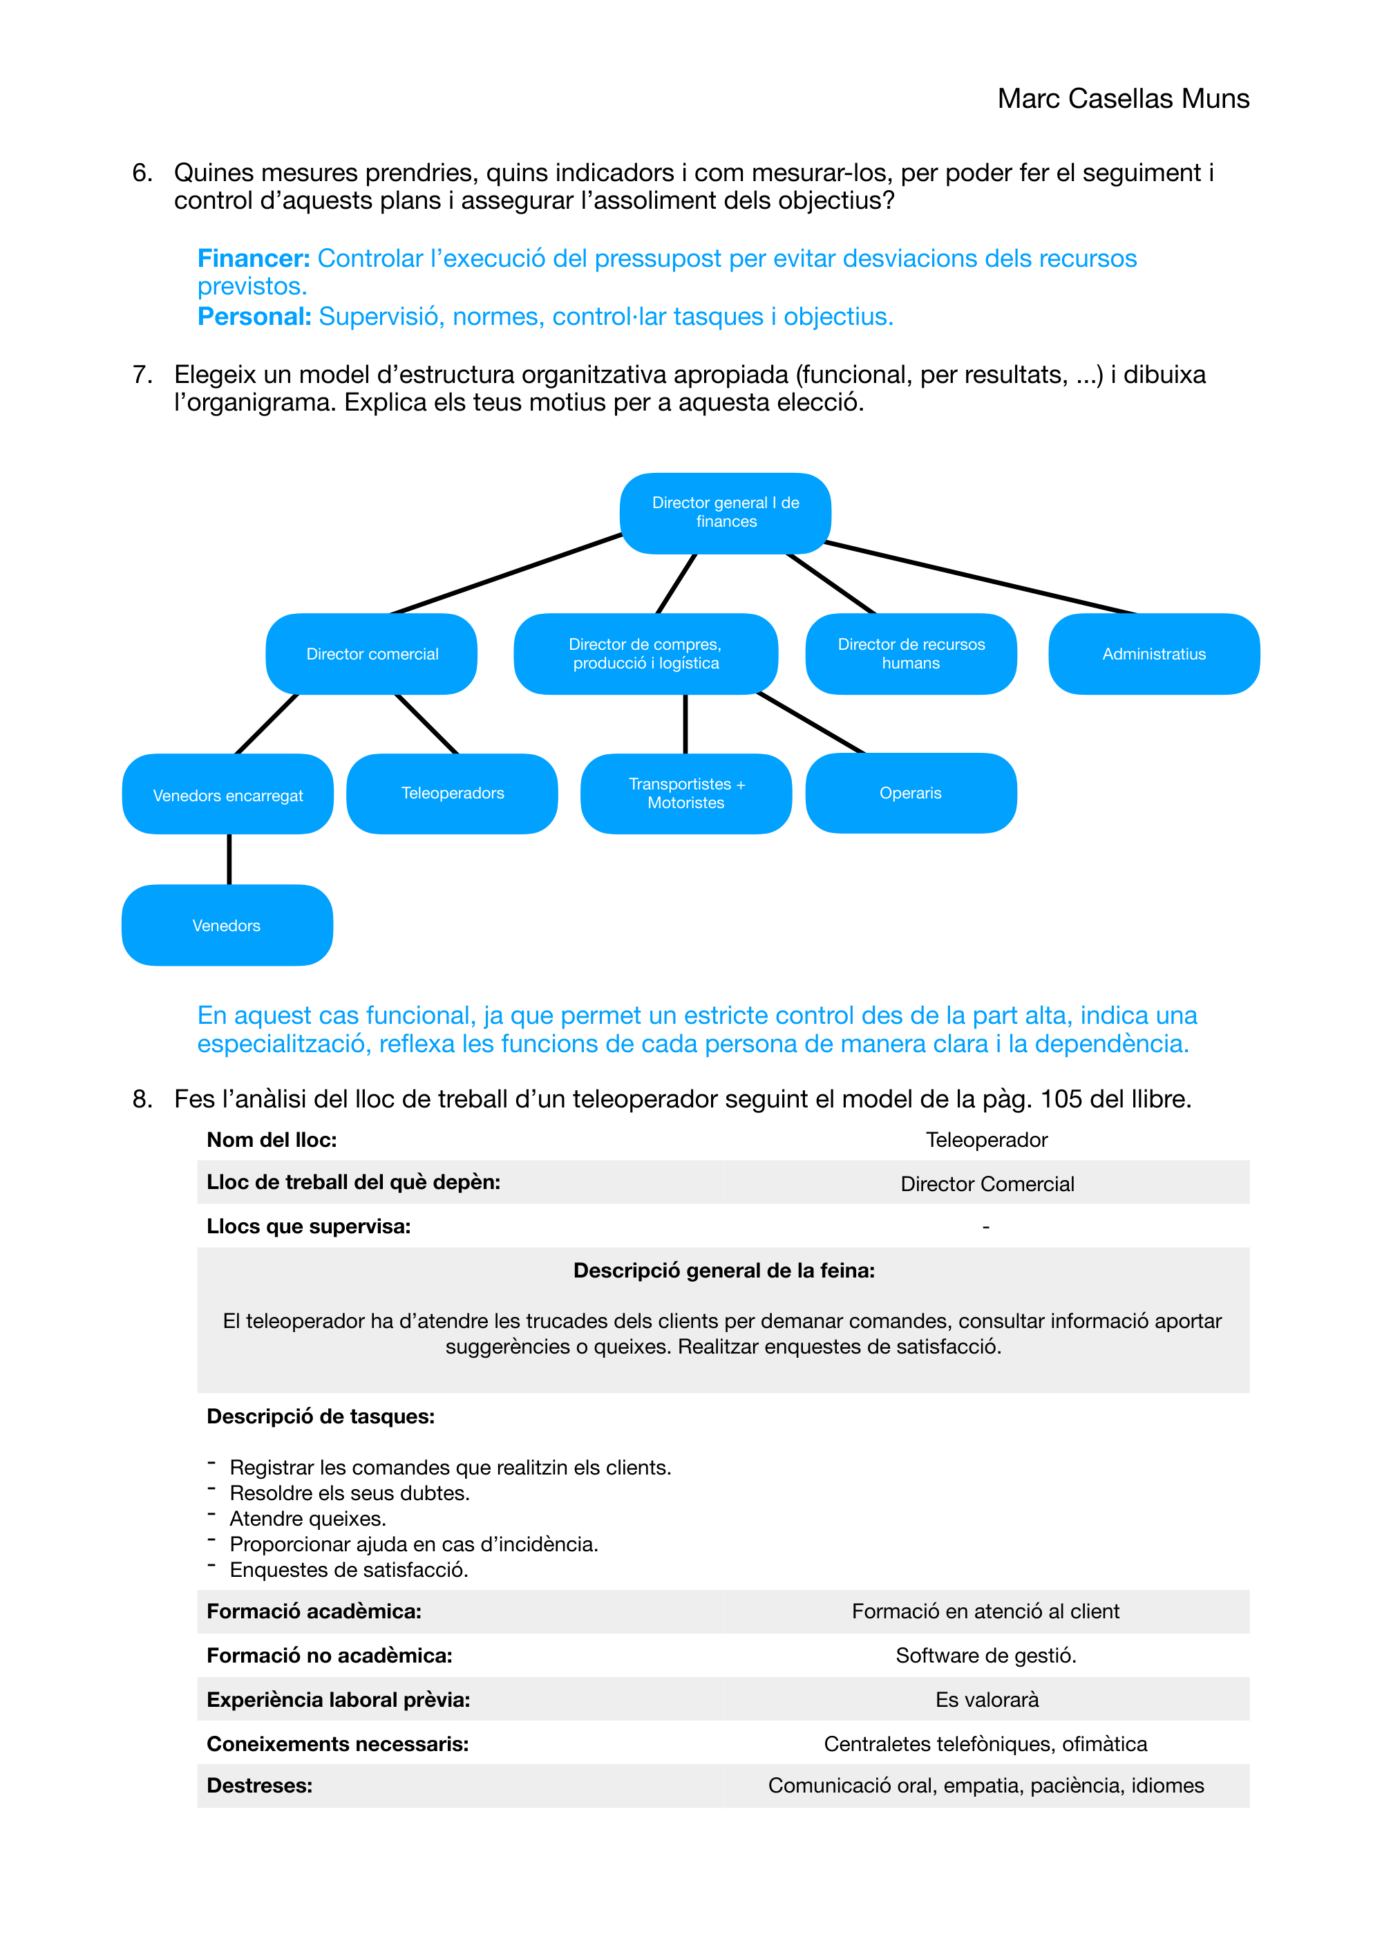

8) Fes l’anàlisi del lloc de treball d’un teleoperador seguint el model de la pàg. 105 del llibre.

Nom del lloc de treball: Teleoperador.

Lloc de treball del que depèn jeràrquicament: Director comercial.

Lloc de treball que supervisa: Cap.

Descripció general del lloc de treball: El teleoperador és el responsable d’atendre i contactar amb clients que vulguin comprar, sol·licitar informació, donar-se d’alta (o de baixa) d’un servei, etc. Descripció de tasques i funcions: Atendre i contactar amb clients, informar-los degudament si ho demanen i gestionar la informació relativa a ells respectant sempre la normativa legal vigent en matèria de protecció de dades.

Formació acadèmica: Formació en cursos específics relacionats amb el marketing.

Formació no acadèmica necessària: Microsoft Office.

Experiència laboral prèvia: Cap.

Coneixements necessaris i competències: Domini d’idiomes i una excel·lent comunicació oral i escrita.

9) Cóm faries el reclutament dels venedors de les botigues? Quines fonts de reclutament empraríeu (internes/externes)? I pels encarregats de tenda? Les dues captures de més avall son d’un formulari agafat a una botiga de d’empresa Zara. Us semblaria adient aquest tipus de canal per els venedors? Perquè? Perquè ho fa Zara?

Per la selecció d’encarregats buscaria que els treballadors s’esforsséssin i estiguessin a gust amb el seu càrrec i a l’empresa. A més, l’empleat només necessitaria aprenentatge de les tasques que ha de realitzar l’encarregat, cosa que es podria fer de manera interna entre encarregats.

Amb els venedors, reclutaria externament. L’encarregat podria ajudar a formar els nous venedors i supervisar-los de manera directa i en l’ambient de treball.

El canal que utilitza Zara em sembla ideal pels venedors, ja que és una manera ràpida i barata de reclutar gent, ja que permet preguntar directament els camps que interessen per el lloc de treball.

10) Quin lloc de treball creus que ha de tenir més retribució: la direcció de compres, producció i logística o la direcció de recursos humans? No es tracta solament de que expressis la teva opinió, si no de que la raonis en termes de valoració del lloc de treball: quins criteris penses que són adients i rellevants per valorar l’aportació d’aquests dos llocs de treball a l’empresa i com queden posicionats o valorats cadascú dels dos llocs per cada criteri i també globalment. Intenta formalitzar la teva resposta en una taula (criteris / llocs de treball).

La direcció de compres, producció i logística ha de tenir més retribució ja que tenen un grau de responsabilitat més gran, d’ells dependrà el rumb que prendrà l’empresa tal i com els beneficis o pèrdues.

11) Per a quins llocs de treball et sembla més adient una retribució variable basada en mesures objectives del rendiment (plans d’incentius)? Expressa per un d’aquests llocs de treball com mesurar els resultats a avaluar.

-Operaris: Qualitat dell producte final i la quantitat de productes preparats.

-Venedors: Eficència al taulell i productes venuts.

-Teleoperadors: Número de trucades pendents i enquesta post atenció.

-Transportitstes i motoristes: Poques incidències / multes i repartiment ràpid.